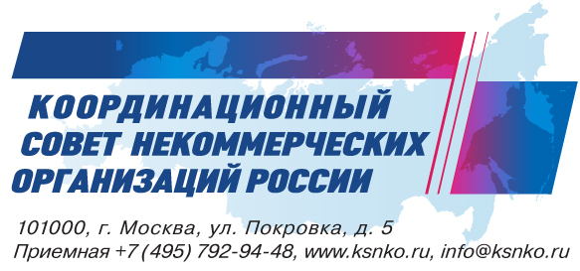
№1/КС от 15 марта 2019 года
На №________________от__________

Уважаемые коллеги!

Прошло уже 2 года после декриминализации статьи за побои в семье (116 ст. УК РФ). Уже можно подвести итоги насколько эта мера повлияла на снижение преступности в российском обществе, на уровень насилия в российских семьях, на количество разводов и смертей в результате бытовых ссор. Стали ли безопасней себя чувствовать женщины и дети в семье?
Круглый стол проводится Координационным советом некоммерческих организаций России. К участию приглашены всероссийские правозащитные организации и представители МВД, Генпрокуратуры, Следственного комитета и региональных НКО.
Приглашаем Вас или вашего представителя принять участие в круглом столе «Насилие в семье. Закон и реальность», который состоится 2 апреля 2019 года в Доме общественных организаций (ул. Покровка, д.5, Зал № 1) с 13.00 до 15.00.

Регистрация на сайте ksnko.ru или по электронной почте
info@ksnko.ru до 1 апреля 2019 года.
Контактное лицо: Павел Акмурзаев, тел.: 8-929-909-03-00.

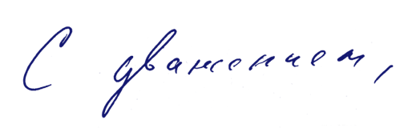
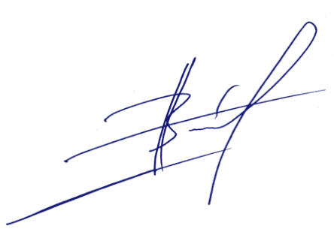
Председатель | А.В. Цветков

